商学院赴安徽泾县新四军旧址开展党性教育活动
5月13日至15日，商学院党总支赴安徽泾县新四军军部旧址开展党性教育活动。校长潘迎捷，商学院院长、党总支书记郭大宁等人参加了此次活动。
安徽泾县云岭新四军军部旧址，是当年新四军在泾县云岭镇驻扎时期留下的革命遗址。它真实地记录了在抗日战争时期，中国共产党领导人民军队立下的丰功伟绩。一幅幅珍贵的历史照片、一件件真实的历史实物、一段段可悲可泣的英雄事迹，深深震撼着在场党员同志们的心灵。
活动结束后，商学院教职工党员表示，要继承革命先烈遗志，增强全心全意为人民服务意识，充分发挥共产党员的先锋模范作用。
通过本次红色之旅活动，加深了商学院教职工党员对抗战历史的了解，使其充分认识到：在新时期下，进一步提高党员思想认识，继续学习革命精神、开展党性教育的重要性和必要性。
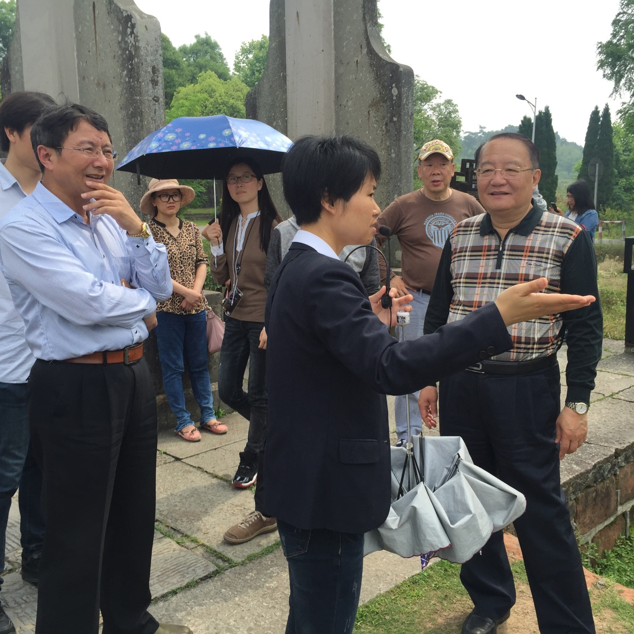
活动现场

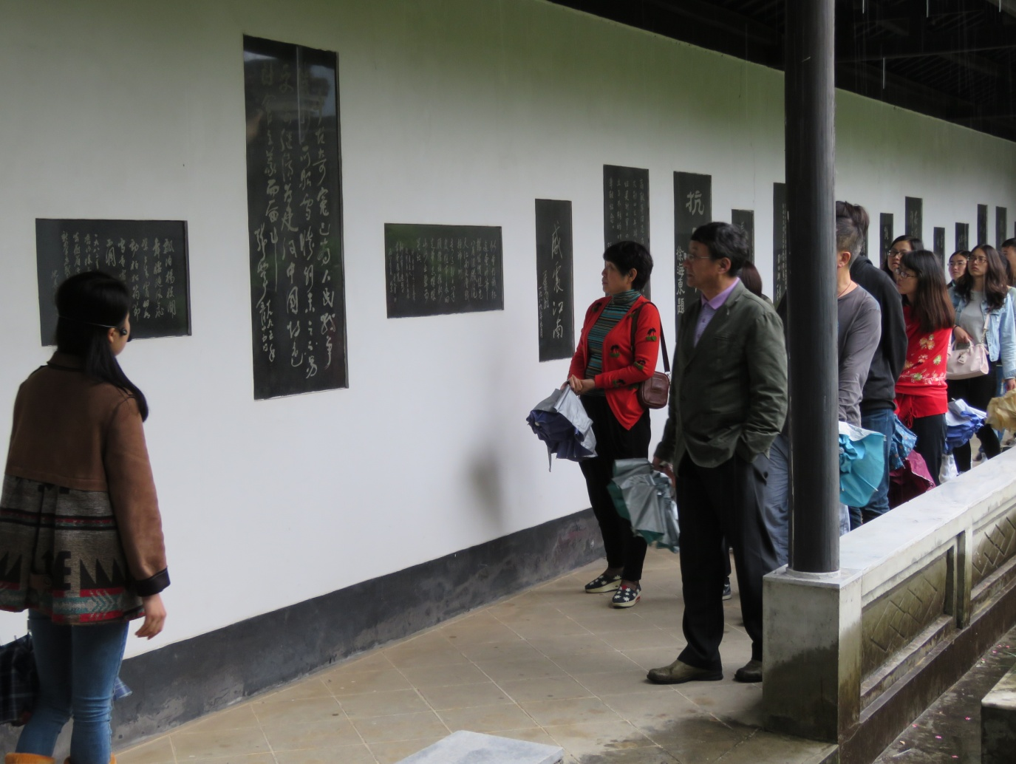
活动现场

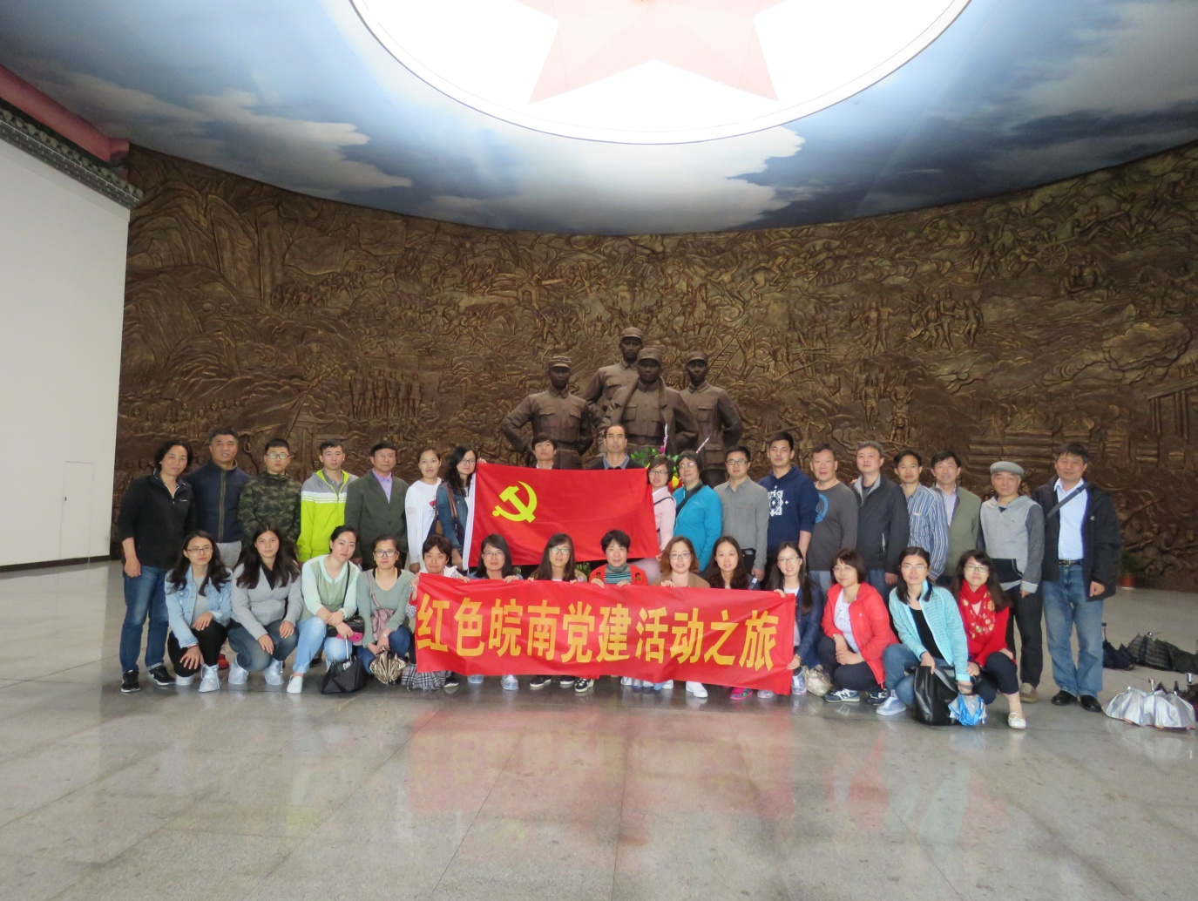
合照

